**Чому у шкільному харчуванні зменшено кількість солі та цукру.**

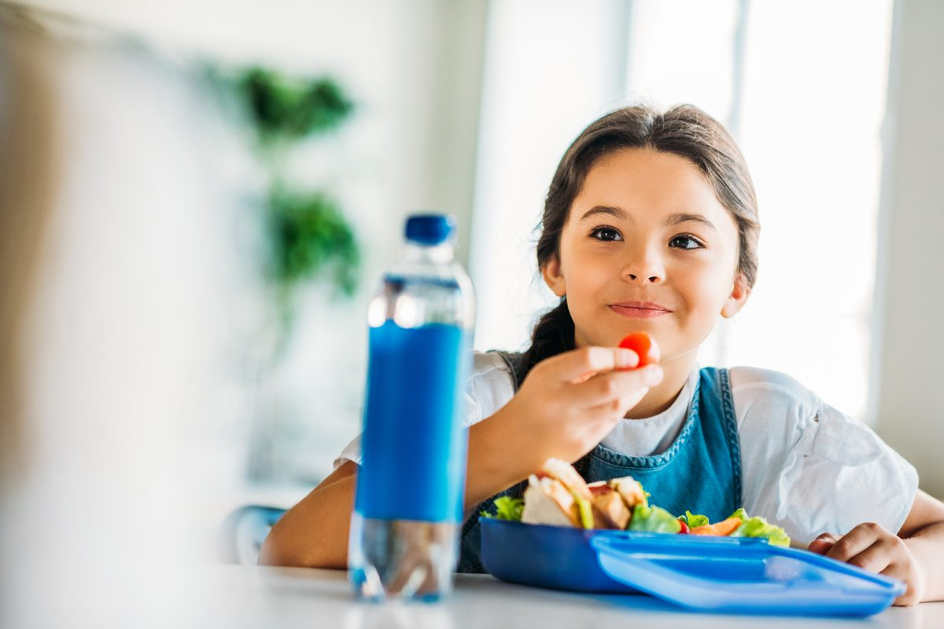

Споживання цукру та солі залежить від харчових звичок кожної конкретної людини. І ці звички формуються змалку, з дитячих років. В більшості, що смакує батькам, те до вподоби і дітям. А як приваблюють дітей і дорослих у яскравих упаковках різні смаколики, снеки, чіпси, напої та інші продукти промислового виробництва з високим вмістом смакових приправ, в т.ч. цукру, солі, консервантів та поліпшувачів. Звичайно, ці продукти на торгових полицях, то ж дозволені до споживання і ніякого негативного впливу ми не відчуємо за один раз. Але споживаючи такі продукти часто, ми звикаємо до насичено смаку і продукти з обмеженим вмістом цукру і солі здаються нам ніякими. А що далі? А далі подивіться, наші любі дорослі, на стан здоров’я свій, своїх близьких і знайомих та на офіційну інформацію МОЗ щодо стану в Україні захворювань пов’язаних з порушенням обміну речовин.

Високий рівень споживання цукру призводить не лише до зайвої ваги й ожиріння, а й підвищує ризик виникнення серцево-судинних захворювань та діабету. Надмірне захоплення солодощами й солодкими напоями, зокрема фруктовими соками та напоями з додаванням цукру, спричиняє карієс зубів. І цей перелік хвороб можна продовжувати.

Вживання великої кількості солі протягом тривалого часу завдає надмірного навантаження нашим артеріям та призводить до тривалого підвищення артеріального тиску. Сіль не шкодить організму, якщо споживати його в оптимальній кількості. Важливо дотримуватись правильного балансу. Для нормального функціонування організму потрібна невелика кількість солі, яка відповідає за проведення нервових імпульсів, скорочення та розслаблення м’язів, а також за підтримку належного водно-мінерального балансу в організмі. Надмірне вживання солі та цукру – одна з поширених шкідливих звичок в раціоні.

Домінування цих смаків у дитячому віці зумовлює пристрасть до солоної та солодкої їжі у дорослому житті. Ось чому серед нас так багато ласунчиків — адже цей «урок» ми засвоюємо з дитинства! Саме з метою навернути дітей до правильного збалансованого харчування для їхнього ж майбутнього здоров’я і проведена реформа шкільного харчування. Батькам раджу уважно ознайомитись з нормативними документами, якими регламентується організація харчування у закладах освіти і по можливості притримуватись і вдома.

Організація харчування в закладах освіти регламентується Постановою КМУ У від 24.03.2021р №305 «Про затвердження норм та Порядку організації харчування у закладах освіти та дитячих закладах оздоровлення та відпочинку», Наказами МОЗ У від 25.09.2020р №2205 «Про затвердження Санітарного регламенту для закладів загальної середньої освіти» та від 24.03.2016р №234 «Про затвердження Санітарного регламенту для закладів дошкільної освіти».

Меню розробляється з урахуванням режиму харчування, вікової категорії дітей і включає обов’язковий набір продуктів, кількість та вагу порцій, які передбачені відповідним додатком Постанови КМУ №305, для забезпечення збалансованого харчування дітей. В набір обов’язкових продуктів включені: м'ясо (птиці, свинини, телятини, без кісток та шкіри), риба, яйце куряче, овочі, фрукти свіжі, молоко та молокопродукти, злакові та зернові продукти, сік промислового виробництва без додавання цукру, сухофрукти. Також передбачено перелік продуктів, які заборонені для споживання у закладах освіти. Сіль використовується лише йодована, кількість якої обмежується у готових продуктах і стравах до 1,0 – 1,5 г. Обмежується також додавання цукру та меду під час приготування страв та напоїв до 7,5 г. Сіль і цукор не виключені з харчування, а лише обмежується їх кількість. При поступовому зменшенні солі майже на чверть, смакові рецептори не здатні розрізнити зміни у смаку. І якщо притримуватись цього правила і вдома, діти швидше приймуть ці зміни. Намагайтеся споживати без солі натуральні, необроблені харчові продукти – овочі та салатну зелень. Щоб додати їжі без солі смаку, рекомендовано використання сухих трав та прянощів (кропу, петрушки, орегано, чебрецю і т. п.)

Ще декілька порад, як їсти менше солі щодня:

• уникайте готових продуктів із високим вмістом солі, тому уважно читайте етикетки та обирайте продукти, у яких вміст солі знижено;

• обмежте споживання таких продуктів, як хліб, технологічно оброблені м’ясні й рибні продукти, солоний сир, солені овочі, готові соуси, фастфуд;

• готуючи страви, додавайте свіжі трави та спеції замість солі, використовуйте сушені трави у вигляді готових сумішей, але які не містять хімічних добавок та солі;

• приправляйте їжу соком лимона, грейпфрута чи апельсина або додавайте корисну рослинну олію замість майонезу чи соусів;

• додавайте сіль наприкінці готування, а ще краще — уже до готової страви на тарілці;

• споживайте краще йодовану сіль, зважаючи на помірний дефіцит йоду в українців.

Знадобиться час, щоб ваші смакові рецептори пристосувалися до меншої кількості солі. Але як тільки ви звикнете, ви отримуватимете більше задоволення від їжі, звертатимете увагу на ширший діапазон смаків. Та головне — отримаєте багато переваг на користь свого здоров’я.

|  |
| --- |
| *Управління безпечності харчових продуктів та ветеринарної медицини, державного нагляду за дотриманням санітарного законодавства Білоцерківського району*  *Головного управління Держпродспоживслужби*  *в Київській області* |